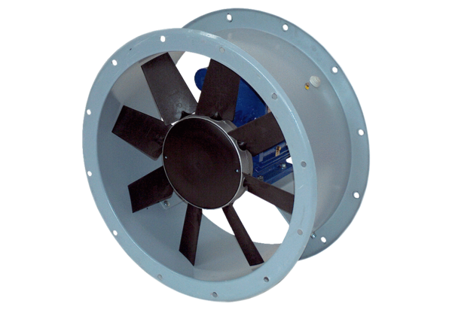Ventilateur hélicoïde pour gaine ronde DAR 125/8 3Unité de conditionnement : 1 pièceGamme: C
Numéro de référence : 0073.0190Fabricant : MAICO

